Інструкція з запуску проекту

Кроки для запуску

1. Клонування або завантаження проекту.

Скопіюйте файли проекту в окрему директорію на вашому комп'ютері.

1. Підготовка середовища.

Переконайтеся, що встановлено JDK і Maven. Це можна зробити за допомогою команд “java -version” та “mvn -version”, ввівши в консоль.

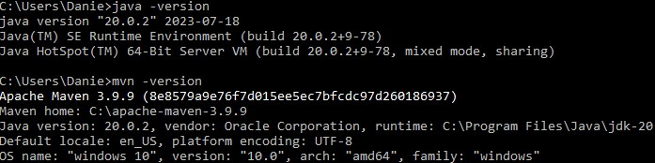

1. Створення директорії для Dataset.

Створіть папку Dataset у кореневій директорії проекту.

Шлях повинен виглядати наступним чином (приклад):

C:\Users\<ВашКористувач>\<ШляхДоПроекту>\Dataset

1. Збірка проекту.

Перейдіть у кореневу директорію проекту через термінал/командний рядок. Виконайте команду “mvn clean install”. Після успішної збірки файл MultithreadedInvertedIndex-1.0-SNAPSHOT.jar буде створено в директорії target.

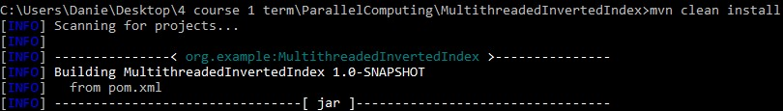

1. Перейменуйте отриманий файл MultithreadedInvertedIndex-1.0-SNAPSHOT.jar в файл з назвою Server.jar, виконавши команду “ren target\MultithreadedInvertedIndex-1.0-SNAPSHOT.jar Server.jar”





1. Запуск сервера.

Виконайте команду “java -jar target/Server.jar”, після чого сервер почне слухати TCP-клієнтів на порту 8080 та HTTP-клієнтів на порту 8081.



1. Взаємодія з сервером.

В цьому репозиторії представлені приклади клієнтів, які можна використати для взаємодії з сервером. Клас Client відповідає за TCP-клієнта, а файл http_client являє собою веб-інтерфейс для роботи з HTTP-клієнтом. Ці файли дозволяють додавати документи до сервера та виконувати пошук слів у цих документах.

Для прикладу використаємо HTTP-клієнта. Для цього необхідно відкрити файл http_client, отримавши інтерфейс для взаємодії з сервером.

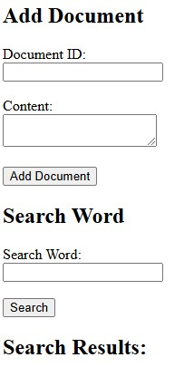

1. Зупинка сервера.

Натисніть Ctrl + C у терміналі, де запущено сервер